ПОВЕСТКА ДНЯ
заседания комиссии по обеспечению безопасности дорожного движения
при Администрации Притобольного района
от 18.05.2020 года № 24

 | Дата проведения: 18.05.2020 года
 | Место проведения: кабинет заместителя Главы Притобольного района
 | Начало: 11-00
11.00-11.05 | Открытие заседания  Вступительное слово Щекин Сергей Александрович – заместитель Главы Притобольного района, председатель комиссии
11.05-11.15 | «О состоянии аварийности на территории Притобольного района (в разрезе поселений по видам ДТП, местам совершения, причинам) за 1 квартал 2020 года в сравнении с 1 кварталом 2019 года и о принимаемых мерах по ее снижению».  Шумков Никита Александрович – врио начальника ОГИБДД МО МВД России «Притобольный», заместитель председателя комиссии
11.15-11.25 | «О профилактике детского дорожно-транспортного травматизма в образовательных учреждениях Притобольного района»  Севостьянова Наталья Васильевна - руководитель отдела образования Администрации Притобольного района
11.25–11.30 | «Об информировании населения, используя средства массовой информации, о состоянии аварийности и реализуемых мерах по повышению безопасности дорожного движения на территории Притобольного района».  Левенцова Надежда Михайловна – главный специалист отдела по архитектуре, строительству и ЖКХ Администрации Притобольного района, секретарь комиссии
11.30-11.40 | «Об итогах проведения профилактической операции «Снегоход-2020»  Прокопьев Сергей Иванович – главный государственный инженер- инспектор Гостехнадзора по Притобольному району
11.40-11.55 | Обсуждение
11.55 | Закрытие заседания

РОССИЙСКАЯ ФЕДЕРАЦИЯ
КУРГАНСКАЯ ОБЛАСТЬ
КОМИССИЯ ПО ОБЕСПЕЧЕНИЮ БЕЗОПАСНОСТИ ДОРОЖНОГО ДВИЖЕНИЯ
ПРИ АДМИНИСТРАЦИИ ПРИТОБОЛЬНОГО РАЙОНА

РЕШЕНИЕ

от 18 мая 2020 года № 24
с. Глядянское

Первый обсуждаемый вопрос: «О состоянии аварийности на территории Притобольного района (в разрезе поселений по видам ДТП, местам совершения, причинам) за 1 квартал 2020 года в сравнении с 1 кварталом 2019 года и о принимаемых мерах по ее снижению»
Заслушав информацию, Шумкова Никиты Александровича – врио начальника ОГИБДД МО МВД России «Притобольный», комиссия по обеспечению безопасности дорожного движения при Администрации Притобольного района
РЕШИЛА:
1. Информацию принять к сведению.
2. Главному специалисту отдела по архитектуре, строительству и ЖКХ Администрации Притобольного района, секретарю комиссии Н.М. Левенцовой:
1) довести информацию ОГИБДД МО МВД России «Притобольный» до Глав сельсоветов Притобольного района;
2) подготовить и направить письмо в Департамент строительства, госэкспертизы и ЖКХ Курганской области по вопросу переноса пешеходного перехода, расположенного на 60 км автомобильной дороги Курган-Звериноголовское (до границы Казахстана), к месту сложившейся траектории движения пешеходов.
3. Главам сельсоветов Притобольного района:
- принять меры по обеспечению безопасности дорожного движения;
- организовать нанесение горизонтальной разметки пешеходных переходов на дорогах общего пользования населенных пунктов после зимнего периода (срок исполнения до 01.06.2020 года).
4. После отмены ограничительных мер в связи с коронавирусом, рассмотреть вопрос о состоянии обеспечения безопасности дорожного движения на комиссии с приглашением Глав сельсоветов, руководителей предприятий, организаций и других заинтересованных лиц для выработки и принятия к реализации комплекса дополнительных мер по стабилизации обстановки с аварийностью.
5. Контроль за выполнением настоящего решения возложить на заместителя Главы Притобольного района и ОГИБДД по Притобольному району в части касающейся.

Второй обсуждаемый вопрос: «О профилактике детского дорожно-транспортного травматизма в образовательных учреждениях Притобольного района»
Заслушав информацию Севостьяновой Натальи Васильевны - руководителя отдела образования Администрации Притобольного района, комиссия по обеспечению безопасности дорожного движения при Администрации Притобольного района
РЕШИЛА:
1. Информацию принять к сведению.
2. Руководителю отдела образования Администрации Притобольного района Н.В.Севостьяновой:
- заблаговременно извещать ГИБДД по Притобольному району о планируемых выездах школьников за пределы Притобольного района;
- решить вопрос о замене автобусов, осуществляющих детские перевозки, срок эксплуатации которых свыше 10 лет.
3. Директорам образовательных учреждений Притобольного района:
- взять на особый контроль прохождение предрейсовых и послерейсовых медицинских осмотров водителей школьных автобусов (постоянно).
4. Руководителю финансового отдела Администрации Притобольного района О.А.Курочкину изыскать возможность финансирования ряда мероприятий, запланированных муниципальной программой «Повышение безопасности дорожного движения в Притобольном районе»
5. Контроль за выполнением настоящего решения оставляю за собой.

Третий обсуждаемый вопрос: «Об информировании населения используя средства массовой информации о состоянии аварийности и реализуемых органами государственной власти и местного самоуправления мерах по повышению безопасности дорожного движения на территории Притобольного района»
Заслушав информацию, Левенцовой Надежды Михайловны – главного специалиста отдела по архитектуре, строительству и ЖКХ Администрации Притобольного района, комиссия по обеспечению безопасности дорожного движения при Администрации Притобольного района
РЕШИЛА:
1. Информацию принять к сведению.
2. Своевременно доводить до сведения населения Притобольного района посредством размещения на сайте Администрации Притобольного района и в местной районной газете «Притоболье» информацию об аварийных участках дорог в Притобольном районе и реализуемых органами государственной власти и местного самоуправления мерах по повышению безопасности дорожного движения на территории Притобольного района.
3. Контроль за выполнением данного решения оставляю за собой.

Четвертый обсуждаемый вопрос: «Об итогах проведения профилактической операции «Снегоход-2020»
Заслушав информацию Прокопьева Сергея Ивановича - главного государственного инженера-инспектора Гостехнадзора по Притобольному району, комиссия по обеспечению безопасности дорожного движения при Администрации Притобольного района
РЕШИЛА:
1. Информацию принять к сведению.
2. Рекомендовать Главам сельсоветов Притобольного района информировать комиссию ОБДД и главного государственного инженера- инспектора Гостехнадзора по Притобольному району Прокопьева С.И. при выявлении незарегистрированных снегоходов.
3. Контроль за выполнением данного решения оставляю за собой.

Заместитель Главы Притобольного района, председатель комиссии по обеспечению безопасности дорожного движения при Администрации Притобольного района | 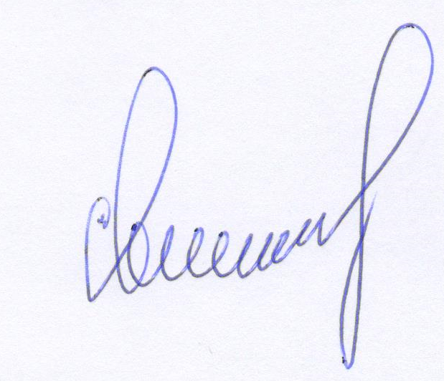 | С.А.Щекин

Расчет рассылки
к решению комиссии по обеспечению безопасности дорожного движения
при Администрации Притобольного района
от 18.05.2020 г. № 24

№  п/п | Адрес рассылки | Кол-во  экз. | Примечание
 | Администрация Березовского сельсовета | 1
 | Администрация Боровлянского сельсовета | 1
 | Администрация Гладковского сельсовета | 1
 | Администрация Глядянского сельсовета | 1
 | Администрация Давыдовского сельсовета | 1
 | Администрация Межборского сельсовета | 1
 | Администрация Нагорского сельсовета | 1
 | Администрация Обуховского сельсовета | 1
 | Администрация Плотниковского сельсовета | 1
 | Администрация Раскатихинского сельсовета | 1
 | Администрация Чернавского сельсовета | 1
 | Администрация Ялымского сельсовета | 1
 | Отдел образования Администрации Притобольного района | 1
 | Гостехнадзор по Притобольному району | 1
 | ГИБДД по Притобольному району | 1
 | Итого | 17

Главный специалист отдела по архитектуре, строительству и ЖКХ Администрации Притобольного района,  секретарь комиссии |  | Н.М. Левенцова

